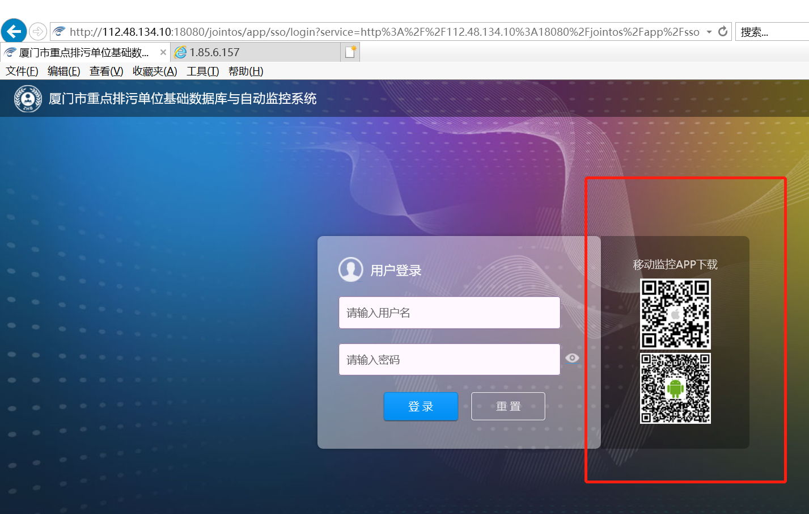

厦门客户要求市平台上面 APP二维码界面去掉，不允许下载APP